**南通大学2017年暑期社会实践**

**简 报**

**第六期**

**共青团南通大学委员会编 2017年7月18日**

**本期目录**

**热点关注**

[电气工程学院]青少年机器人培训实践服务团开展机器人培训活动……………2

**团队风采**

[商学院］“寻访抗战老战士”暑期实践团举行志愿者骨干培训动员大会………………………………………………………………………………………4

[教育科学学院]“爱在路上，情定青海”之定点优助，留情甘肃活动顺利举办………………………………………………………………………………………5

[体育科学学院]“牵手球童，筑梦足球”社会实践团队赴飞翔俱乐部开展活动………………………………………………………………………………………7**实践简讯**…………………………………………………………………7

热 点 关 注

**[电气工程学院]青少年机器人培训实践服务团**

**开展机器人培训活动**

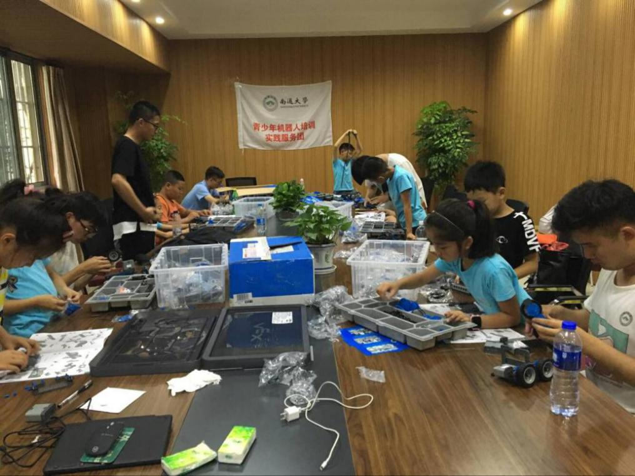7月12日，南通大学青少年机器人培训服务团在世伦桥社区再次开展青少年机器人培训活动。在此次培训中，小朋友们的动手能力和思维能力得到了进一步提高。

有了第一天的尝试，小朋友们不再像刚拿到零件时那样不知所措，他们很快重拾昨天的感觉，组装起来越发得心应手。在队员们和小朋友的通力合作下，投篮机器人组装顺利完成。接下来就是制作过程中最关键的一步——设计机器人程序。这对于队员们来说并不是难事，但为了锻炼小朋友们，队员们把主动权交给了他们，自己只是做一些辅助工作，在孩子们遇到困难时给予提示。张子严和王一冰小朋友在尝试了机器人设计软件的用法后，合作设计出一套程序，但机器人前进投篮后，不能自主退回原地，他们因此有点泄气，却并没有放弃。在向队员们求助请教后，他们一步步检查程序，查找问题、修改错误，再次进行尝试。经过多次试验，最终他们的机器人可以正确地完成指令，两个小朋友原本紧张的表情也被喜悦的笑容所替代。

一天的培训很快就结束了，所有的小朋友都成功地搭建出自己的投篮机器人。

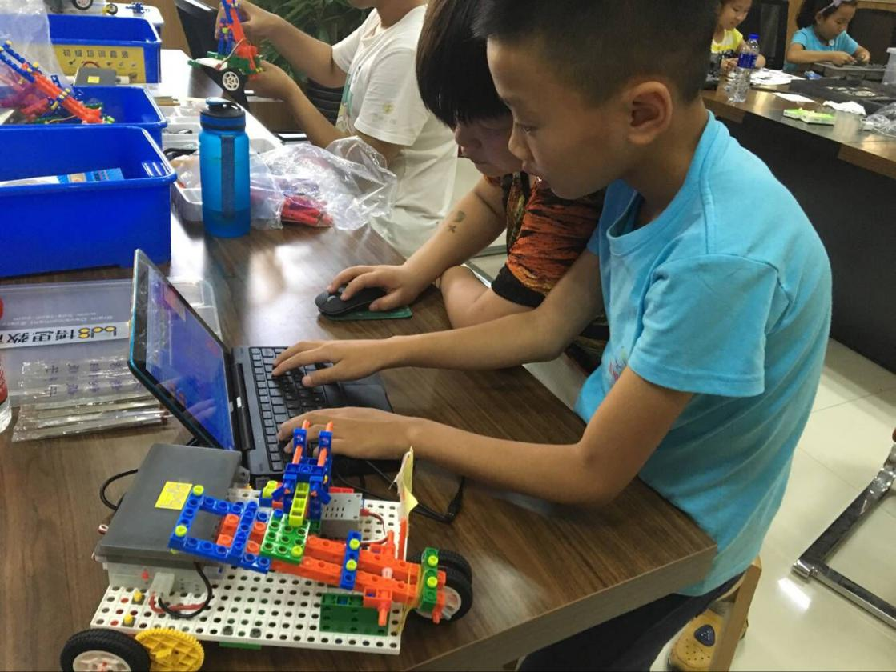

(赵心悦/文 王冰洁/摄）

**团 队 风 采**

**[商学院］“寻访抗战老战士”暑期实践团**

**举行志愿者骨干培训动员大会**

7月12日，“寻访抗战老战士”暑期实践团志愿者骨干培训动员大会于我校10号楼504举行，参加会议的有指导老师、商学院团委副书记蒋志超，2015年铁军项目负责人王冉和红色NTU寻访团志愿者。

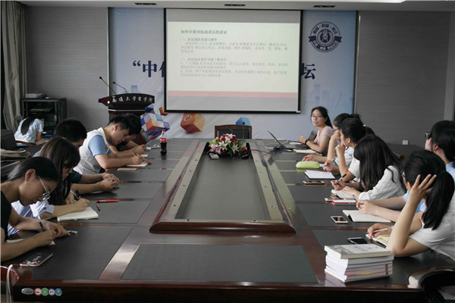

培训伊始，商学院团委副书记蒋志超对参加此次实践的同学给予了鼓励。蒋志超老师在大会中说道：“参与此次活动的各位代表着南通大学，因而此次活动需要大家付出更多的努力。希望大家能够珍惜这次机会，锻炼自己，在活动中收获知识和经验。”接着，他对实践活动中的注意事项做了进一步的强调。2015年铁军项目负责人王冉就参与铁军活动的感想及体会进行了详细讲述。她也从拍摄内容、沟通交流技巧、重点问题等方面详细向志愿者进行了讲解。王冉的分享为此次活动的开展传授了非常有价值的经验，志愿者们也都表示受益匪浅。

本次培训调动了全体志愿者的积极性，为实践活动的进行提供了宝贵的经验并指明了方向。同时，“寻访抗战老战士”暑期实践团志愿者通过参与本次培训，为暑期实践项目的开展奠定了良好的理论基础。

**[教育科学学院]“爱在路上，情定青海”**

**之定点优助，留情甘肃活动顺利开展**

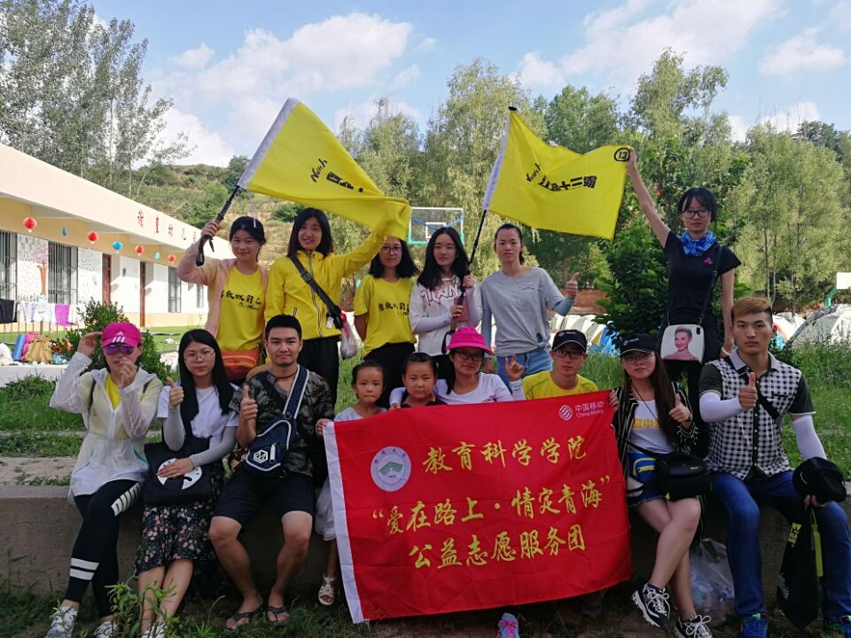7月13号，南通大学“爱在路上，情定青海”实践小分队经过一天的艰苦搭车到达了甘肃天水麦积区谢崖村，并开展了一系列调查探索活动。

首先，实践团成员在村民与居委会的帮助下对公益帮助对象杜洁同学进行了走访，对其家庭情况有相应的了解。同时，当地一位老人为他们提供了大量帮助，交流时偶有语言不通的情况，可他依旧很热情。下午团队成员在当地学习麦积山文化。据悉，麦积山石窟是世界文化遗产，中国四大石窟之一。麦积山石窟壁画，被誉为东方雕塑艺术陈列馆。麦积山风景区拥有丰富多样的生物类型和物种，被称为“陇上林泉之冠”，具有深厚的旅游价值。

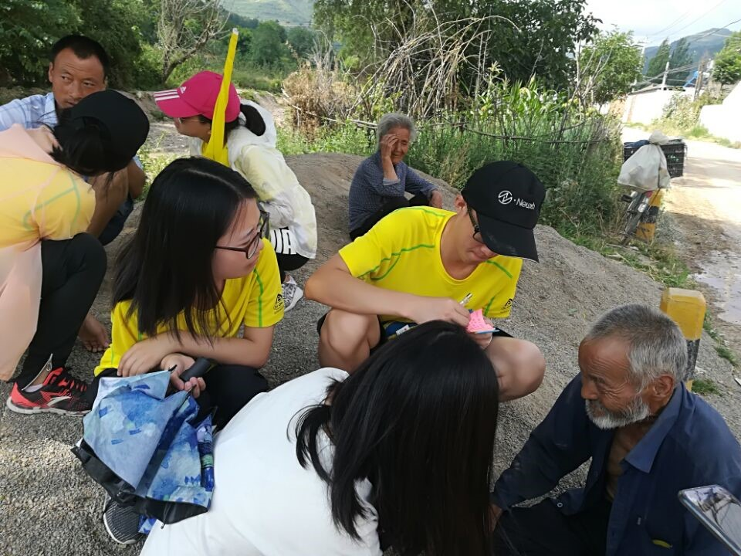

实践团成员在当天实践中积极思考一带一路对当地的影响与新发展，充分展现大学生新时代面貌，深刻践行了社会主义核心价值观，用社会力量帮助解决部分农村学生问题，发扬了新时期大学生的正能量。

**【体育科学学院】“牵手球童，筑梦足球”社会实践团队**

**走进飞翔俱乐部顺利开展活动**

  7月14日下午，体育科学学院足球教学社会实践团队来到江苏工程职业技术学院，开展了以“牵手球童，筑梦足球”为主题的暑期社会实践活动，完成针对小朋友足球技术培训的教学工作。

团队成员武加豪、张成良、徐回回、丁智林等人先对飞翔足球俱乐部的学员进行了解，根据学员年龄的不同、足球技术的掌握程度以及运动能力的强弱，对小朋友们进行了分组，武加豪、张成良带领大学员组，徐回回、丁智林带领小学员组，他们对学员们进行对球性的熟悉练习和动作练习，在小朋友们熟悉了足球后，再进行颠球的教学。

“牵手球童，筑梦足球”实践团队第一天的活动开展效果良好，此次活动不仅提高了学员的积极性，还营造了良好的学习氛围，家长们的反应也十分不错，希望在接下来的活动中能够取得更好的效果。

**实 践 简 讯**

7月13日下午，美丽社区实践队成员前往虹桥社区进行暑期实践之义务家教活动。有了前一天的交流与辅导，小朋友们已经与志愿者熟悉了，刚坐下便拿出作业本与志愿者进行讨论。尽管天气炎热，但丝毫没有减弱小朋友们对知识的渴望。社区工作人员还买来了西瓜给大家解渴。当日的志愿活动后，相差近十岁的志愿者与小朋友们结下了深厚的情谊，并且互加微信便于之后的线上交流。在回学校的途中，志愿者们对这两天的课业辅导进行了总结与分享，希望在后面的辅导前做更充分的准备，以便更高效的帮助社区小朋友们。

                                                                           （刘天颖）

外国语学院“携手十九大，实践青春行”实践服务团于7月13日下午前往新城社区居委会活动中心参加了社区与江苏银行协同举办的甜品制作活动。活动开始之前，三名志愿者负责了布置活动现场和签到。活动伊始，志愿者们给孩子们分发了制作材料。随后，甜品师向孩子们展示了甜品制作步骤。接着，在志愿者们的帮助下孩子们都成功完成了自己的甜品制作，并品尝了自己亲手做的甜品。在此过程中，志愿者们认真维持纪律，给孩子们提供材料，并帮助社区进行拍摄工作。活动在孩子们的欢声笑语中圆满结束。

(洪妍 张雪妮）

7月14日，“朝”“夕”相处亲情屋结伴护理小分队成员回到家乡，展开返校社会实践。首先成员们联系了家乡社区单位，组织老人探访的活动。接着，成员们帮助老人打扫清理住房，与老人聊天。成员们还利用所学专业知识帮助老人进行健康评估，并提出整体护理的相关建议与措施。同时，成员们对老人们进行一系列问卷调查以了解不同地区老人的生活满意度，从而完善自身掌握的信息。最后，成员们对老人们进行一系列护理活动，使小分队的实践活动更真实。此次实践活动进一步实现“朝”“夕”相处小分队的目标，老人们对护理和当今的大学生志愿者们也更加了解和理解。

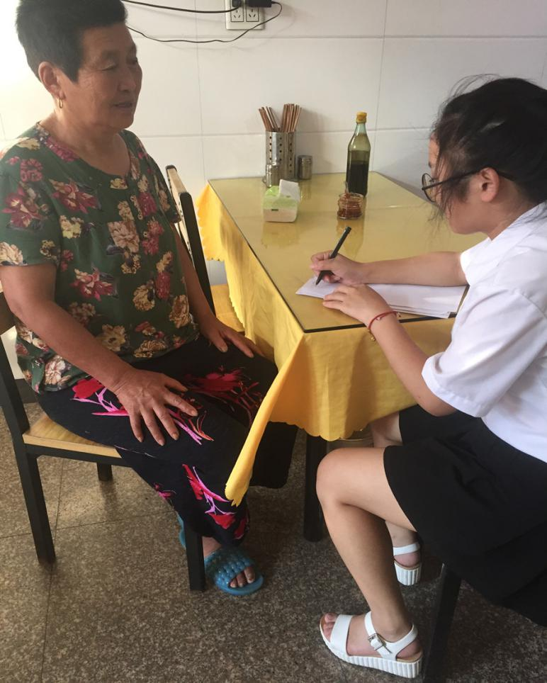

（朱佳敏）